
SummerMoves Zomerkampen, de leukste kampweek deze zomer voor jouw kind!
Deze zomer gaan we met de vereniging op kamp bij de SummerMoves Zomerkampen. Een stichting die al meer 65 jaar zomerkampen organiseert voor kinderen van 6 tot en met 18 jaar. Kinderen kunnen genieten van een sportieve en avontuurlijke week vol gezelligheid en nieuwe vriendschappen. Het programma bestaat uit verschillende activiteiten, zoals spellen in het bos, knutselen, zwemmen, liedjes zingen bij het kampvuur en natuurlijk een disco. Naast het zomerkampprogramma kunnen kinderen ook uit de aanvullende sportprogramma’s kiezen: Gymkamp of Danskamp.

Voor wie is Zomerkamp?
Zomerkamp is voor iedereen leuk. Of je nou van sporten, dansen, zingen, knutselen, spelen, turnen of zwemmen houdt, je beleeft er een fantastische tijd. Op Zomerkamp worden de kinderen op leeftijd ingedeeld (check de leeftijdsgroepen hier). Binnen deze leeftijdsgroep maken zij er samen met de enthousiaste leiding een week van om nooit meer te vergeten! Wil je lezen hoe een dag op Zomerkamp eruitziet? Klik op deze link!

Wanneer is er Zomerkamp?
Tijdens de zomer worden er zeven weken kamp georganiseerd waar je kind heen kan. Met de vereniging gaan we in week X op kamp. Van zondag xx augustus t/m zaterdag xx augustus. Kinderen van 6 t/m 8 jaar gaan een halve week op kamp en kinderen van 8 t/m 10 jaar mogen kiezen tussen een halve of hele week.

Prijzen van een week Zomerkamp 2025:
Het valt je misschien op dat de prijzen voor deelname aan SummerMoves Zomerkampen relatief laag zijn. Wij kiezen er bewust voor om de prijzen laag te houden. Natuurlijk komt dat voor een groot deel omdat we elk jaar kunnen rekenen op een enorme hoeveelheid enthousiaste vrijwilligers.

Sjoka 6 t/m 8 jaar en KoJoka 8 t/m 10 jaar (halve week) | €150,-
Joka 8 t/m 10 jaar (hele week) | €300,-
Tika 10 t/m 12 jaar (hele week) | €310,-
Mika | Ouka 12 t/m 18 jaar (hele week) | €316,-
Toeslag Gym | Dans | €40,-
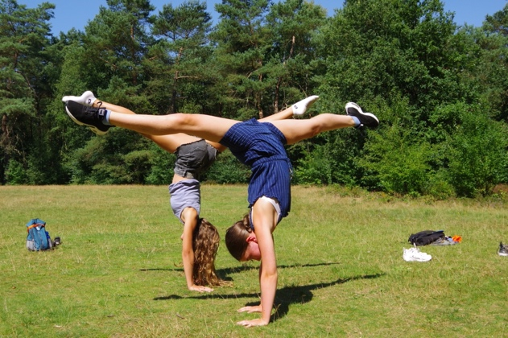
Meer informatie?
Voor onze vereniging is X de contactpersoon. Met vragen kan je bij hem/haar terecht (mailadres). Wil je een kijkje nemen op de website van SummerMoves Zomerkampen? Klik hier! Daarnaast organiseert SummerMoves Zomerkampen ook online Q&A waar je je vragen kunt stellen en worden er rondleidingen over het terrein gegeven, hier meer over weten? Check hier de agenda op de website om je aan te melden hiervoor.

